**Курсант С-04 Ковернега Дарья**

TCP (Transmission Control Protocol) - это протокол транспортного уровня в компьютерных сетях, который работает поверх протокола IP (Internet Protocol). Его главная задача заключается в обеспечении надежной и упорядоченной доставки данных между узлами в сети.

TCP предоставляет средства для установления и управления соединением между отправителем и получателем данных. Процесс установления соединения включает обмен специальными сообщениями между узлами для согласования параметров передачи и проверки доступности друг друга. После установления соединения данные передаются в виде потока байтов, который разбивается на пакеты для передачи.

Протокол TCP широко применяется в различных приложениях, которым требуется надежная и упорядоченная доставка данных, таких как веб-сайты, электронная почта, передача файлов, удаленное управление и другие сетевые службы. Однако из-за дополнительных затрат по производительности и сложности протокола TCP может быть менее подходящим в приложениях, где более важна скорость передачи и надежность не является критической. В таких случаях предпочтительнее использовать протокол UDP.Команда для пінга 5000 порта через tcp



Пінг який відображений у Wireshark

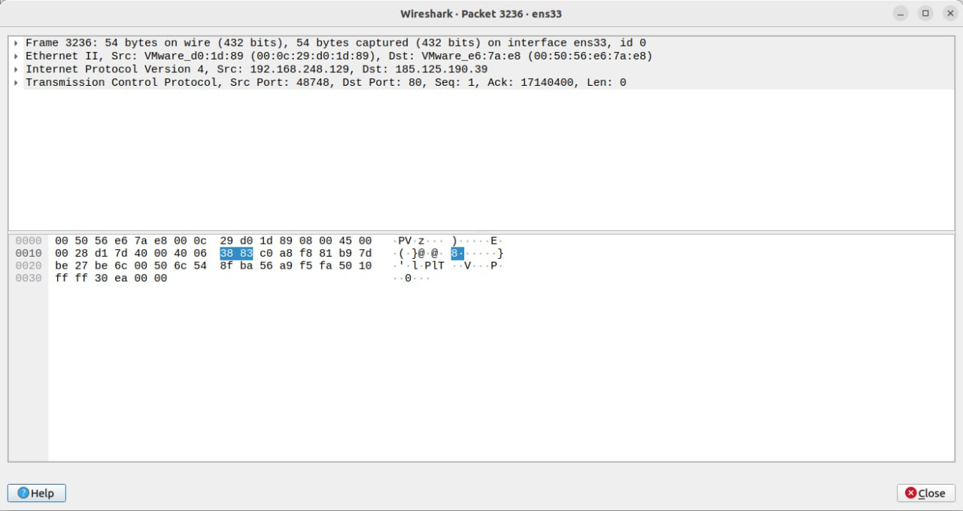

UDP (User Datagram Protocol) - это протокол транспортного уровня в компьютерных сетях, который работает поверх протокола IP (Internet Protocol). Он относится к классу протоколов без установления соединения и не обеспечивает гарантированную доставку пакетов в определенном порядке или без потерь.

В отличие от TCP (Transmission Control Protocol), который также является широко используемым протоколом транспортного уровня, UDP не предоставляет механизмы надежной доставки данных, контроля потерь или установления соединения между узлами. Вместо этого UDP обеспечивает простую передачу датаграмм (пакетов данных), которые могут быть отправлены между узлами без предварительного установления соединения.

UDP обладает низкой накладной стоимостью и обеспечивает более быструю передачу данных по сравнению с TCP, так как не требуется подтверждение получения каждого пакета. Он широко используется в приложениях, где малая задержка и высокая скорость передачи данных более важны, чем гарантированная доставка. Примерами таких приложений могут быть видео- и аудиопотоки, потоковая передача данных и игры в реальном времени.

Команда для пінга 5000 порта через udp



Пінг і зашифрований порт який відображений у Wireshark

